Содержание

1 Узлы, ветви, контуры электрической цепи 3

2 Соединение резисторов 7

2.1 Последовательное соединение резисторов 7

2.2 Параллельное соединение резисторов 8

2.3 Смешанное соединение резисторов 9
3 Порядок расчета простых электрических цепей 11
3.1 Примеры расчета простых электрических цепей 11

4 Делители тока и напряжения 17

4.1 Делитель напряжений 17
4.2 Делитель тока 18
4.3 Пример расчета цепи со смешанным соединением 19
5 Использование программы «Mathcad» для расчета простых R-цепей 21
Литература 25

РЕЗИСТИВНЫЕ ЦЕПИ
Электрической цепью называется совокупность устройств, предназначенных для получения (источник), передачи (провода) и преобразования электрической энергии (потребитель). Если внешняя электрическая цепь состоит только из резисторов, то ее называют резистивной (R – цепь). Резистивные элементы могут соединяться друг с другом различными способами. Существует четыре основных вида соединений: последовательное, параллельное, звезда и многоугольник.

1 Узлы, ветви, контуры электрической цепи
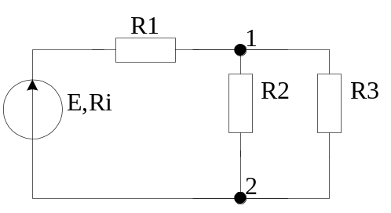Место электрического соединения (контакт) трех и более элементов называют узлом цепи и обозначают на схемах точкой.

Рисунок 1 – Схема электрическая

Узел 1 – точка соединения R₁, R₂, R₃; Узел 2 – точка соединения источника, R₂, R₃.
Для удобства изображения и чтения схем цепей узел часто отображают на схеме несколькими точками (в любом количестве), соединенными между собой накоротко.
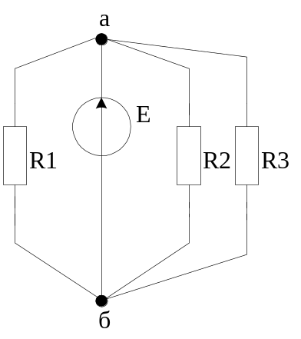

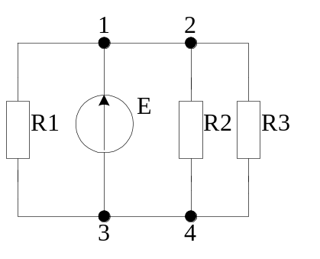

а) б)

Рисунок 2 – Схемы электрические

Узел «а» схемы 2а отображен точками 1 и 2 на схеме 2б; узел «б» –точками 3 и 4.
Если цепь имеет более 1 узла, то элемент или группа последовательных элементов, которые включены между 2 любыми узлами, называют ветвью.
Ветвь – участок цепи между двумя узлами, по которому протекает один и тот же ток.
Ток, протекающий через ветвь от одного узла к другому, называют током ветви, а напряжение между 2 узлами, соединенными ветвью, напряжением этой ветви.
Контуры цепи – совокупность элементов, образующих замкнутый путь для тока.
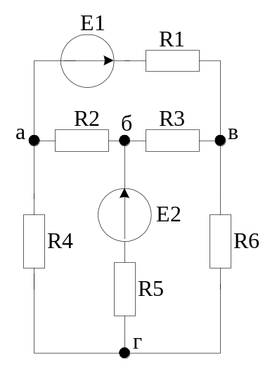

Рисунок 3 - Схема электрическая
В приведенной схеме (рисунок 3) 4 узла – «а», «б», «в», «г». Узел «а» – контакт соединения Е₁, R2, R4, узел «б» – контакт соединения Е₂, R2, R3, узел «в» - R1, R3, R6, узел «г» - R4, R5, R6. В схеме 6 ветвей: 1 ветвь соединяет узлы «а» и «в»; 2 ветвь соединяет узлы «а» и «б»; 3 ветвь – «а» и «г»; 4 ветвь – «б» и «г»; 5 ветвь – «б» и «в»; 6 ветвь «в» и «г». В схеме 7 контуров, из них 3 внутренних. Внутренние контуры образованы ветвями: 1 контур – 1, 2 и 5; 2 контур – 3, 2 и 4; 3 контур – 4, 5 и 6. Кроме того, контуры образованы 3, 1, 5 и 4 ветвями; 4, 2, 1 и 6 ветвями; 3, 2, 5 и 6 ветвями; 3, 1 и 6 ветвями.
Ответьте на вопросы:

Что такое узел в электрической цепи?
- Что такое ветвь?
- Что такое контур?
- В схеме (рисунок 4) определить число узлов, ветвей, внутренних контуров.
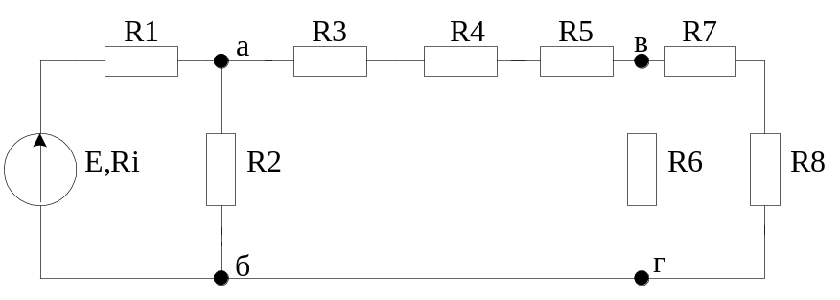

Рисунок 4 - Схема электрическая

Проверьте ответы для задания 4 (узлов – 3, ветвей – 5, внутренних контуров – 3).

2 Соединение резисторов

2.1 Последовательное соединение резисторов
- Последовательное соединение резисторов – соединение, при котором через резисторы проходит один и тот же ток. Признак последовательного соединения – отсутствие в схеме узлов. Число последовательно соединенных резисторов может быть любым. Зажимы элементов на схеме при последовательном соединении не обозначаются.
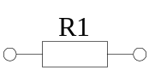
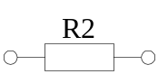
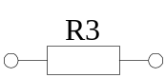
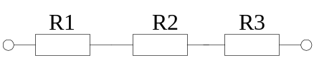

Рисунок 5 – Последовательное соединение резисторов R1, R2, R3
При расчёте последовательного соединения резисторов используются следующие основные соотношения:
  - По всем резисторам протекает один и тот же ток:
I = I₁ = I₂ = I₃ (1)
  - Общее напряжение на зажимах цепи:
U = U₁ + U₂ + U₃ (2)
  - Эквивалентное сопротивление:
R_{ЭКВ} = R₁ + R₂ + R₃ (3)
Эквивалентным называют такое сопротивление, которое будучи включенным вместо данных резисторов не изменяет режима работы электрической цепи.
  - Потребляемая мощность:
Р = Р₁ + Р₂ + Р₃ (4)
Последовательно включаться могут не только отдельные элементы, но и группы параллельно соединенных резисторов. Для расчета используются те же соотношения, но каждая группа резисторов упрощается предварительно до одного элемента, при этом узлы устраняются.
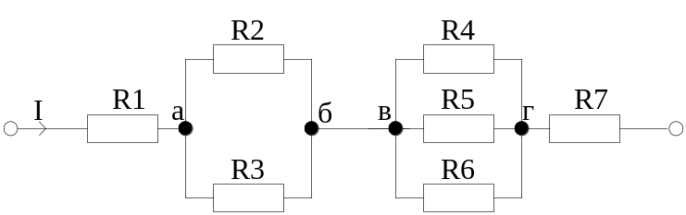

Рисунок 6 – Схема электрическая с группами последовательно

включенных элементов
В схеме (рисунок 6) ветви 1, 2 - 3, 4 – 5 - 6 и 7 соединены последовательно, так как через них проходит один и тот же ток. В узле «а» I₁ разделится на I₂ и I₃, в узле «б» I₂ и I₃ соединятся вместе, образуя I₁; в узле «в» I₁ разделится на I₄, I₅ и I₆; в узле «г» токи соединяются и по R₇ проходит I₁. Если объединить резисторы R₂ и R₃ в один резистор R₂₋₃, а резисторы R₄, R₅ и R₆ в один резистор R₄₋₆, то схема примет вид:
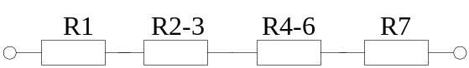

Рисунок 7 – Эквивалентная схема для рисунка 6

Соотношение для токов, напряжений, сопротивлений примут вид:
I1 = I2-3 = I4-6 = I7 (5)
U = U1 + U2-3 + U4-6 + U7 (6)
R_{ЭКВ} = R1 + R2-3 + R4-6 + R7 (7)

2.2 Параллельное соединение резисторов
Параллельное соединение резисторов – соединение, при котором резисторы подключены к одним и тем же узловым точкам и находятся под одним и тем же напряжением. Контакт соединения в этом случае обозначается точкой.

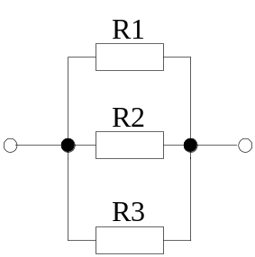

Рисунок 8 – Схема параллельного соединения резисторов
Ветви, подключенные к одним и тем же узлам, называются параллельными.
При расчете параллельного соединения резисторов используются следующие основные соотношения:

1 Все резисторы находятся под одним и тем же напряжением:
U = U₁ = U₂ = U₃ (8)

2 Ток до разветвления равен сумме токов в ветвях:
I = I₁ + I₂ + I₃ (9)
3 Эквивалентное сопротивление определяется из соотношения:
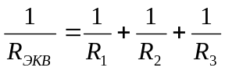 (10)
Для 2-х параллельно включенных резисторов удобно воспользоваться формулой:
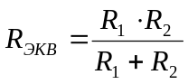 (11)

4 Потребляемая мощность:

Р = Р₁ + Р₂ + Р₃ (12)
Параллельно могут включаться не только отдельные резисторы, но и ветви, содержащие последовательно соединенные резисторы или группы параллельно соединенных элементов. Соотношения для параллельного соединения при расчете можно применять после того, как в каждой ветви останется после упрощения один элемент.
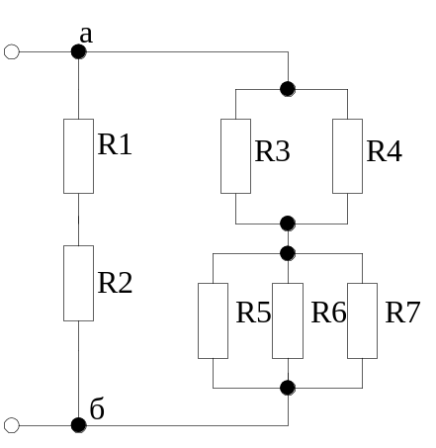

Рисунок 9 – Схема с параллельными ветвями
В схеме к узлам «а» и «б» включены ветви R₁₋₂ и R₃₋₇. Ветвь R₁₋₂ – последовательное соединение R₁ и R₂; ветвь R₃₋₇ – последовательное соединение параллельных групп R₃₋₄ и R₅₋₇.

2.3 Смешанное соединение резисторов
Смешанное соединение резисторов – соединение, при котором в электрической схеме имеются одновременно участки с последовательно и параллельно включенными элементами или их группами. Таких комбинаций может быть очень много, поэтому общей формулы для определения эквивалентного сопротивления при смешанном соединении нет. Эквивалентное сопротивление определяют по виду схемы. Условимся сопротивление внешней цепи, определенное относительно зажимов, на которые подается напряжение, называть входным сопротивлением цепи и обозначать R_{ВХ}. R_{ВХ}- коэффициент пропорциональности между напряжением и током на входе цепи.
Цепи с последовательным, параллельным и смешанным соединением резисторов называются простыми электрическими цепями. Рассчитать простую электрическую цепь – это значит определить токи во всех ветвях. При расчете простых цепей помимо приведенных соотношений используют закон Ома для участка и полной электрической цепи, а также I закон Кирхгофа.

Определите способы включения элементов и входные сопротивления цепей.
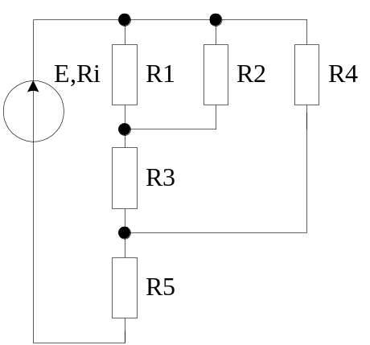

Дано:
R1 = 60 Ом
R2 = 40 Ом, R3 = 36 Ом
R4 = 20 Ом, R5 = 15 Ом
E = 120 B, R_{i} = 0

Рисунок 10
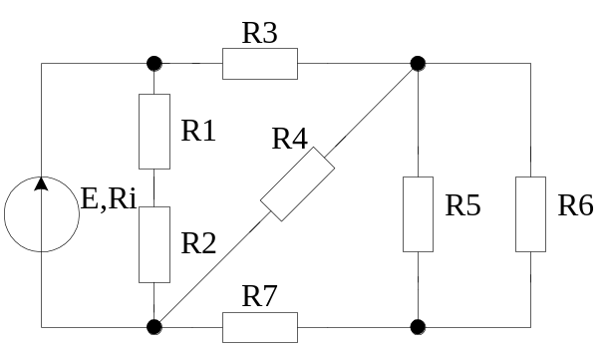
Дано:
R1 = 18 Ом
R2 = 12 Ом, R3 = 10 Ом
R4 = 15 Ом, R5 = 20 Ом
R6 = 30 Ом, R7 = 18 Ом
I₆ = 0,2 А, R_{i} = 1 Ом

Рисунок 11

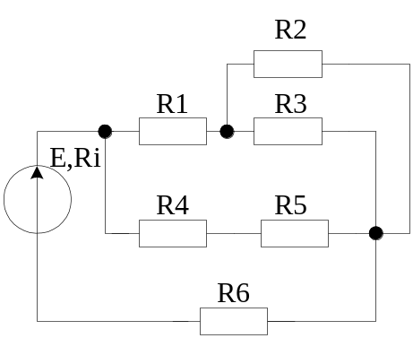
Дано:
R1 = 14 Ом
R2 = 15 Ом, R3 = 10 Ом
R4 = 40 Ом, R5 = 20 Ом
R6 = 8 Ом, I₃ = 3 А
Ri = 2 Ом,

Рисунок 12

3 Порядок расчета простых электрических цепей
- Указывают в схеме направление электрического тока во всех ветвях (от «+»к «-» источника).

По виду схемы определяют R_{ВХ} цепи.

Используя основные соотношения для последовательного и параллельного соединений, а также законы Ома и I закон Кирхгофа определяют токи и напряжения на всех элементах цепи.

Проверка решения - баланс мощностей: мощность, развиваемая источником, должна быть равна сумме мощностей, потребляемых резисторами, включая внутреннее сопротивление источника.

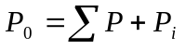, (13)

где 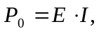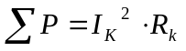, 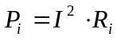,

где Е – ЭДС источника;

I – ток через источник;

I_{K} – ток, протекающий через резистор R_{K}, R_{i} внутреннее сопротивление источника.
3.1 Примеры расчета простых электрических цепей
Рассмотрим расчет цепи при заданном напряжении на входе электрической цепи.
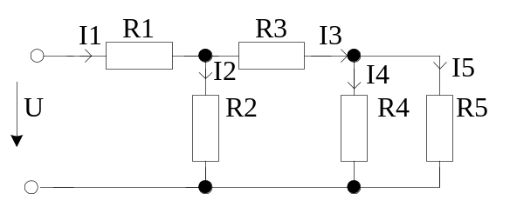
Исходные данные:
R₁ = 4 Ом, R₂ = 18 Ом
R₃ = 3 Ом, R₄ = 15 Ом
R₅ = 10 Ом
U = 30 B

Рисунок 13 – Схема со смешанным соединением резисторов
1 Указываем направление токов во всех ветвях от «+» источника. Через источник и R₁ протекает I₁. В узле «а» I₁ делится на I₂ и I₃; I₃ в узле «в» делится на I₄ и I₅.
- R_{ВХ} определим методом упрощения схемы. Расчет R_{ВХ} выполняется с конца схемы.
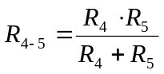 (14)
Схема после упрощения примет вид:
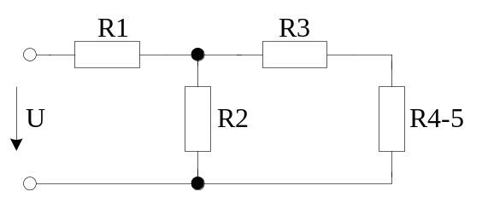

Рисунок 14 – Эквивалентная схема

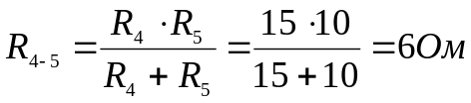
Так как резистор R₄₋₅ получился из параллельного соединения R₄ и R₅, то для него справедливы соотношения:
U₄₋₅ = U₄ = U₅ (15)
(это одно и то же напряжение).
I₄₋₅=I₄+I₅ (16)
После упрощения в схеме устранились узлы «в» и «г», следовательно, резистор R₃ соединен последовательно с резистором R₄₋₅.
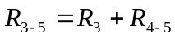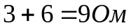
Схема после упрощения примет вид:
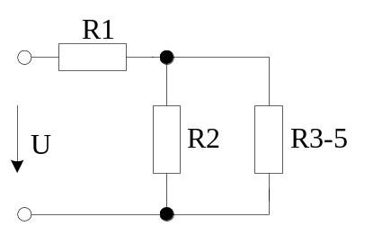

Рисунок 15 – Эквивалентная схема

Так как резистор R₃₋₅ получен из последовательного соединения R₃ и R₄₋₅, то для него справедливы соотношения:
U₃₋₅ = U₃ +U₄₋₅ (17)
I₃₋₅=I₃=I₄₋₅ (18)
(это один и тот же ток).
Резисторы R₂ и R₃₋₅ включены к одним и тем же узлам, следовательно соединены параллельно.
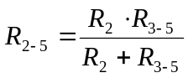=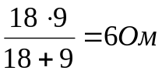
Схема после упрощения примет вид:

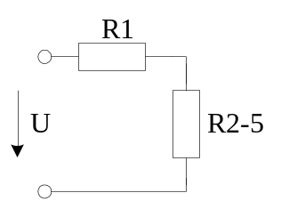

Рисунок 16 – Эквивалентная схема

Для резистора R₂₋₅ справедливы соотношения:
U₂₋₅ = U₂ = U₃₋₅ (19)
I₂₋₅=I₂+I₃₋₅ (20)
В схеме устранились узлы «а» и «б», следовательно резисторы R₁ и R₂₋₅ соединены последовательно:
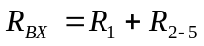 (21)
После упрощения схема примет вид:
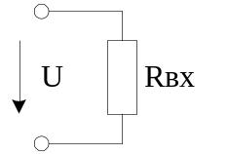

Рисунок 17 – Эквивалентная схема

Для R_{ВХ} справедливы соотношения:
I₁=I₂₋₅ (22)
U = U₁ +U₂₋₅ (23)
- Определяем все токи и напряжения. Так как задано напряжение на входе цепи, то расчет начинаем с последней схемы замещения. Для определения I₁ воспользуемся законом Ома для внешнего участка цепи:
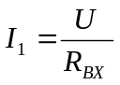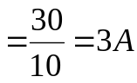
I₁ протекает по R₁ и через источник (R₁ и источник образуют одну ветвь). Напряжение на резисторе R₁ определим по закону Ома для участка с R₁.
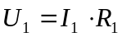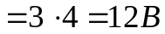
Затем переходим к предпоследней схеме замещения. Так как I₁=I₂₋₅, то можно определить U₂₋₅, применив закон Ома к резистору R₂₋₅.
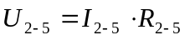=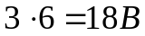
Переходим к схеме и, используя U₂₋₅ = U₂ = U₃₋₅, определяем по закону Ома I₂ и I₃₋₅.
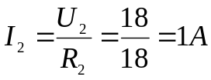
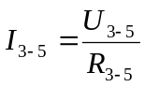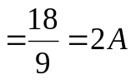
Переходим к схеме (рисунок 14) и, используя I₃₋₅=I₃=I₄₋₅, по закону Ома для этих участков определяем U₃ и U₄₋₅.
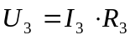=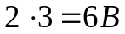
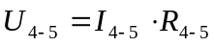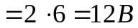
Переходим к исследуемой схеме и, используя U₄₋₅ = U₄ = U₅, определяем I₄ и I₅ по закону Ома для этих участков.
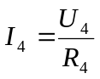=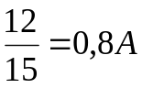
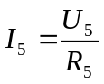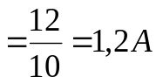
В схеме рассчитаны все токи и напряжения.
- Для проверки правильности расчета составим баланс мощностей. Мощность источника определим по формуле:
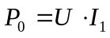 (24)
Так как источник задан напряжением. При R_{i}=0 потери мощности внутри источника отсутствуют, т.е. Р_{i}=0.
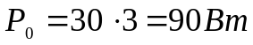
Мощность, потребляемую внешней цепью, определяем по формуле:
(25)
Так как 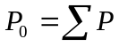, то схема рассчитана, верно.
Если ток или напряжение заданы внутри схемы, то пункт 1 и 2 выполняются также, а расчет токов и напряжений начинают со схемы замещения, на которой понятно, как соединен элемент с заданным током или напряжением с другими элементами схемы.

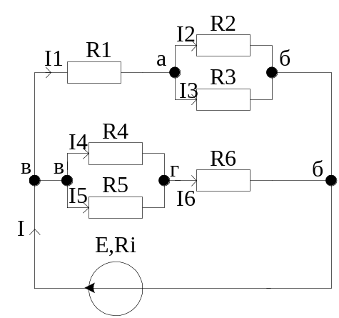

Рисунок 18 – Схема исследования

К узлам «в» и «б» включены ветви R₁₋₃ и R₄₋₆, но объединить их можно, упростив каждую ветвь до одного резистора. Ветвь R₁₋₃ – последовательное соединение R₁ и R₂₋₃. Резисторы R₂ и R₃ соединены параллельно:

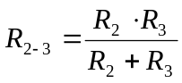=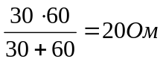

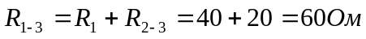

Ветвь R₄₋₆ – последовательное соединение R₄₋₅ и R₆, резисторы R₄ и R₅ соединены параллельно:

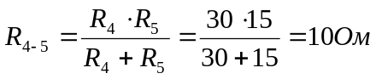

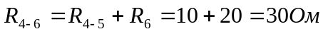

Так как R₁₋₃ и R₄₋₆ соединены параллельно, то:

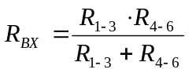=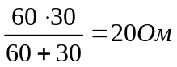

Так как в схеме задан I₆, то выбираем схему замещения, на которой видно, что резистор R₆ соединен последовательно с R₄₋₅, следовательно, I₆= I₄₋₅ и можно определить U₄₋₅. I₆=0,3 A
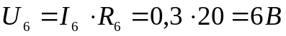
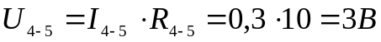=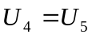
Т.к. резисторы R₄ и R₅ соединены параллельно. По закону Ома определяем I₄ и I₅:
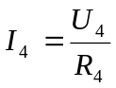=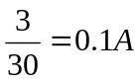
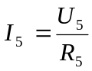=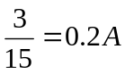
Так как R₁₋₃ и R₄₋₆ соединены параллельно, то U₁₋₃=U₄₋₆. Для определения U₄₋₆ можно воспользоваться двумя способами:
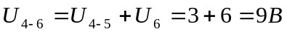
или
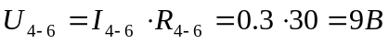
Зная U₁₋₃, можно рассчитатьI₁₋₃:
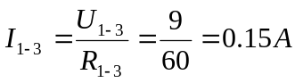
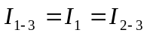 (26)
Зная I₁ и I₂₋₃ можно рассчитать U₁ и U₂₋₃:
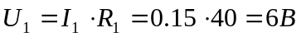
По закону Ома:
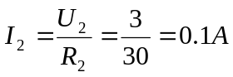
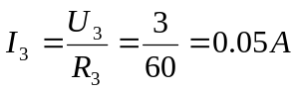
Ток до разветвления можно определить по I закону Кирхгофа для узла «а»:
U_{ВХ}=U₁₋₃=U₄₋₆=9B
ЭДС источника определяем по закону Ома для полной цепи:
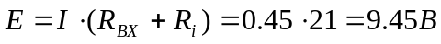
Составим баланс мощностей:
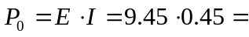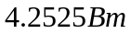
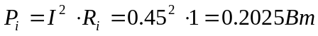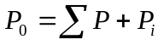

4 Делители тока и напряжения

4.1 Делитель напряжений
При расчете цепей со смешанным соединением резисторов удобно пользоваться делителями напряжения и делителями тока.
Два или несколько последовательных соединений R образует делитель напряжения, т.к. напряжение источника делится между ними.
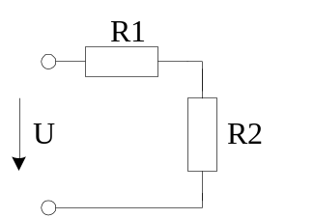

Рисунок 19 – Делитель напряжения
В схеме (рисунок 19):
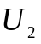=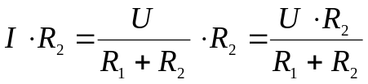 (27)

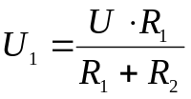, (28)
где 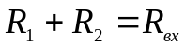
Формула может быть распространенна на любое число последовательно соединенных элементов.
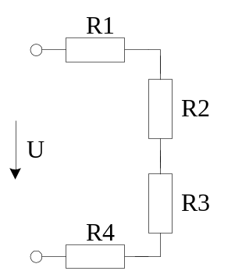

Рисунок 20 – Схема делителя напряжения

Например, напряжение на R₃ можно определить по формуле:
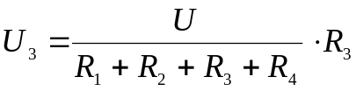 (29)
Делитель напряжения может быть образован группами последовательно включенных элементов.
В схеме (рисунок 13) делитель напряжения образован резисторами R₁ и группой резисторов R₂₋₅.
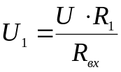 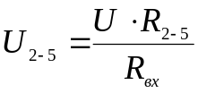 (30)
4.2 Делитель тока
Делитель тока образован параллельным соединением резисторов.
Если делитель состоит из 2-х параллельных соединений R, то при известном токе I.
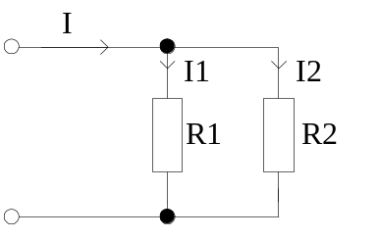

Рисунок 21 – Схема делителя тока

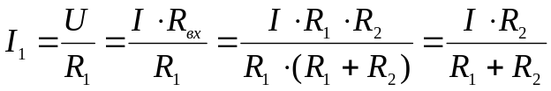 (31)
Аналогично ток I₂
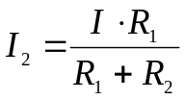 (32)
Рассчитать ток в ветви при любом количестве параллельно включенных резисторов по формуле:
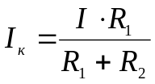 (33)
В схеме (рисунок 18) делитель тока образован ветвями R₁₋₃ и R₄₋₆, следовательно:
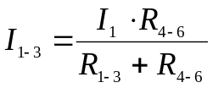 (34)

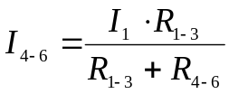 (35)

4.3 Пример расчета цепи со смешанным соединением
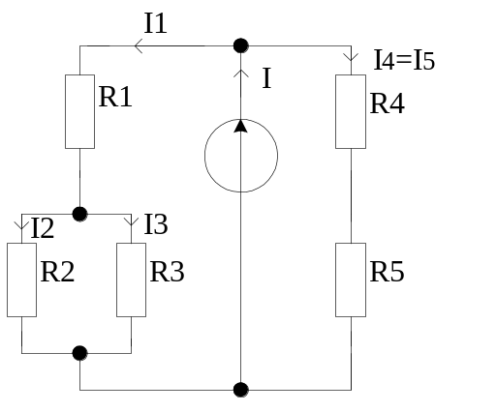
Исходные данные
R₁ = 10 Ом, R₂ = 30 Ом
R₃ = 60 Ом, R₄ = 20 Ом
R₅ = 40 Ом,
Е = 42 B, R_{i} = 1 Ом

Рисунок 22 – Схема исследования

1 Укажем направление тока в ветвях.
2 Определить R_{вх}. В схеме к узлам «а» и «б» подключены ветви R₁₋₃ и R₄₋₅. Упрощаем каждую ветвь до одного элемента.

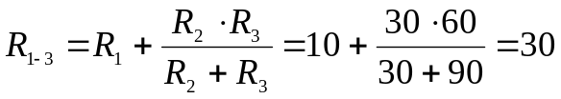 Ом
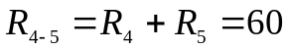 Ом
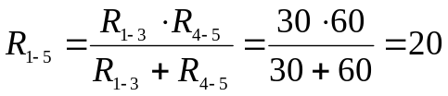 Ом = R_{вх}
3 По закону Ома для полной цепи определяем ток до разветвления
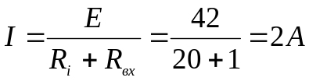
Ветви R₁₋₃ и R₄₋₅ образуют делитель тока
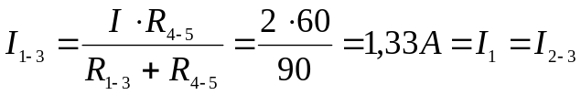
Резисторы R₂ и R₃ образуют делитель тока I₁.
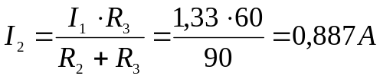
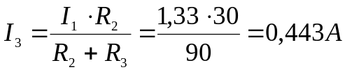
или
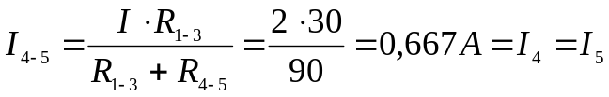
Напряжение на каждом резисторе можно определить по закону Ома.
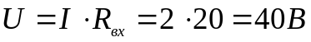
В схеме определить делители напряжения и тока.
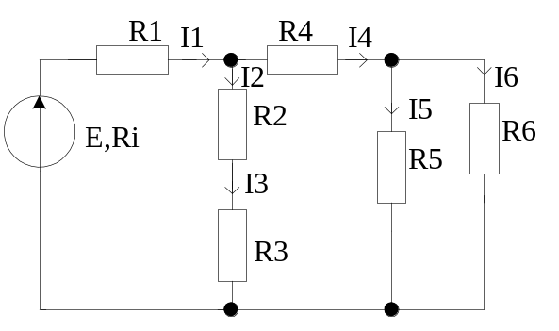

Рисунок 23 – Схема исследования

- Укажите делитель для тока I₄.
- Укажите делитель для напряжения U₄₋₆.

Укажите делитель для напряжения U₂₋₃.
- Укажите делитель для тока I₁.

Укажите делитель для входного напряжения U.

Укажите для, каких делителей составлены следующие формулы (по 2):
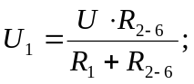 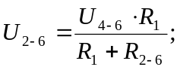 (36)
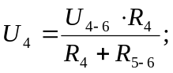 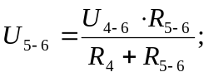 (37)
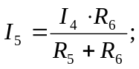 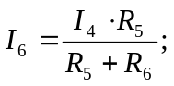 (38)
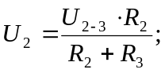 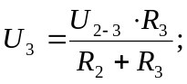 (39)
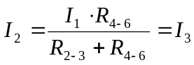 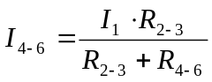 (40)
5 Использование программы «Mathcad» для расчета простых R-цепей
Так как входное сопротивление R – цепей определяется по виду схемы, то для расчета цепи в программе «Mathcad» необходимо составить алгоритм расчета.
- Выполним операцию присвоения исходных данных.
- Запишем формулы для расчета R_{ВХ} цепи.
- Запишем формулы для расчета всех токов и напряжений.
- Для проверки правильности решения составляем баланс мощностей.

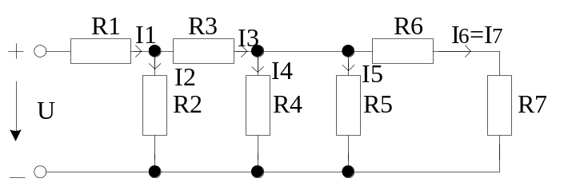

Исходные данные:
R₁ = 10 Ом, R₂ = 10 Ом
R₃ = 7,6 Ом, R₄ = 6 Ом
R₅ = 6 Ом, R₆ = 10 Ом
R₇ = 2 Ом, U = 45 B

Рисунок 25 – Схема исследования

Для удобства обозначим сопротивления эквивалентных участков цепи R₆₋₇=Ra; R₄₋₇=Rb; R₃₋₇=R_{C}; R₂₋₇=Rd; R_{ВХ}=R
Единицы измерения не вводятся, но все величины должны быть представлены в системе СИ. Ответы всех величин также будут в системе Си.

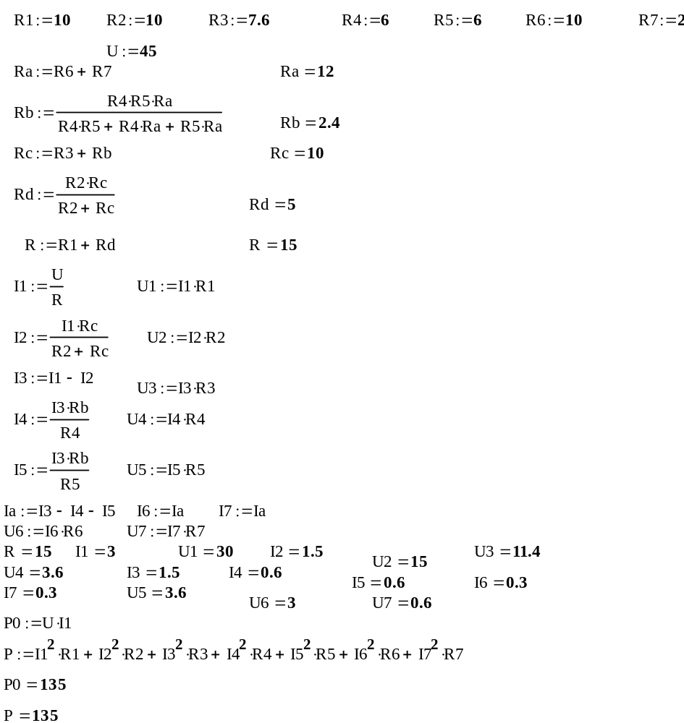
При изменении сопротивления одного из резисторов в цепи со смешанным соединением изменяется входное сопротивление цепи и происходит перераспределение токов и напряжений на всех участках цепи. Объяснение, как и почему это происходит, обычно вызывает затруднения. Пусть в цепи Е=36В R_{i}=1Ом R₁=8Ом; R₂=12Ом; R₃=4Ом; Расчет схемы затруднений не вызывает. Рассмотрим, как изменяется входное сопротивление, все токи и напряжения при R₁↑до 12 Ом (R₂, R₃ не изменяются); при R₂↓ до 6Ом (R₁, R₃) не изменяются. Составим алгоритм расчета и получим ответы для 1 случая.
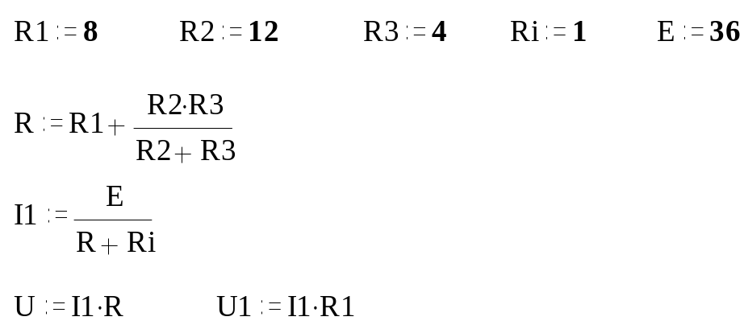

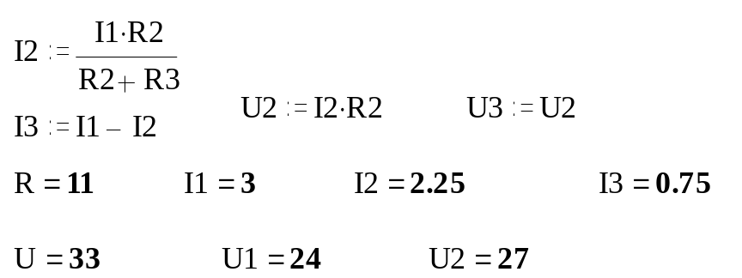

Чтобы выполнить пересчет, достаточно в данных изменить значение R₁ на 12Ом и, щелкнув мышкой, получить ответы:
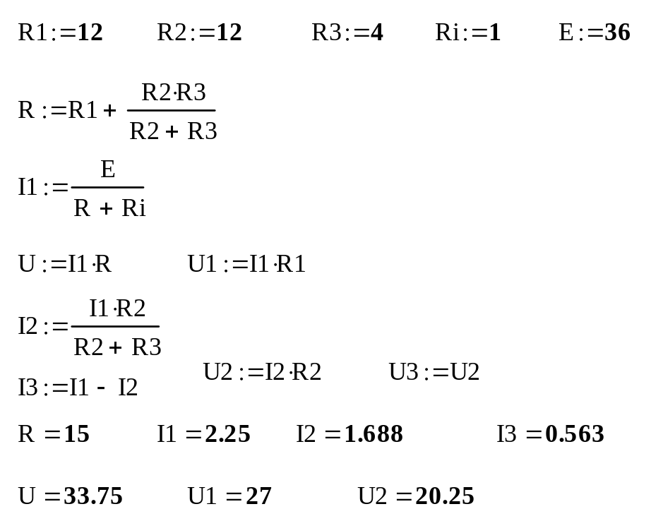

Анализируя результаты, получаем, что:

при увеличении R₁ входное сопротивление цепи увеличилось, т.к.:

R_{ВХ}= R₁+ R₂₋₃
- I₁ уменьшился, т.к. R_{ВХ} увеличилось:
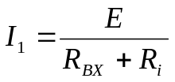 (41)
- Напряжение на входе цепи увеличилось 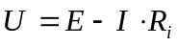, так как уменьшились потери в источнике 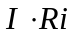;
- Формула U₁=I₁·R₁ не объясняет изменение U₁, так как I₁ уменьшился, а R₁ увеличилось. Следует рассмотреть участки, на которых сопротивление осталось неизменным;
- U₂₋₃=U₂=U₃ уменьшилось, так как при неизменном R₂₋₃ I₁ уменьшился:
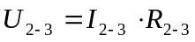
I₂₋₃=I₁
- На резисторах R₂ и R₃ напряжение уменьшилось, следовательно I₂ и I₃ уменьшились;
- U₁=U-U₂₋₃ U увеличилось, U₂₋₃ уменьшилось, следовательно U₁ увеличилось.
Выберем значение R₂=6 Ом, установим R₁=8Ом и повторим расчеты в программе “Mathcad”.
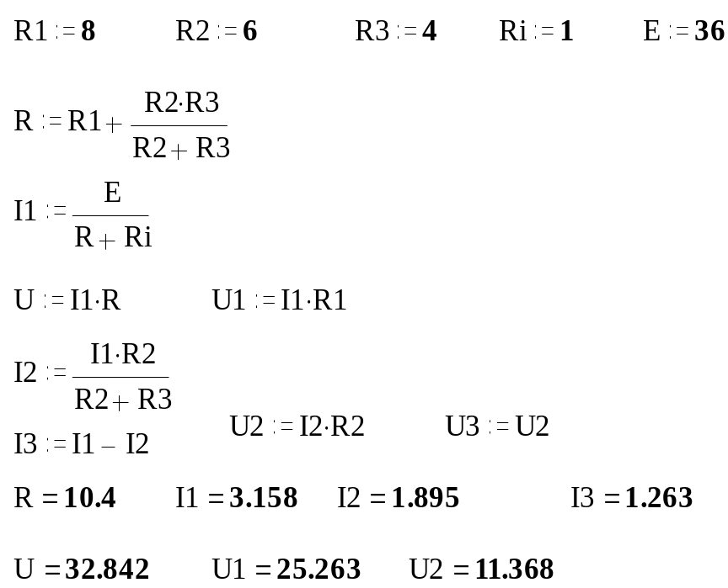Самостоятельно объясните характер изменений входного сопротивления, всех токов и напряжений.

Литература
- Агасьян М. В., Орлов И.А. Электротехника и электрические измерения. – М.: Радио и связь, 1983.
- Добротворский И.Н. Теория электрических цепей. - М.: Радио и связь, 1989.
- Евдокимов Ф.Е. Теоретические основы электротехники. – М.: Академия, 2004.

